Урок 1. «Изобразительное искусство»
Тема: «Изобразить Героя, каким видишь его ты»
Цели: развивать умение изображать не только предметный мир, но и мир невидимый, мир наших чувств, настроений. Попытаться создать сказочного виртуального героя страны «Качества», с кем бы в дальнейшем ребята шли по дорогам его страны.
Регулятивные УУД: самостоятельно ставит цель предстоящей творческой работы, обдумывает замысел, придумывает название своему рисунку, планирует способы достижения поставленной учебной (практической) задачи и оценивает результат своего труда; спонтанное самовыражение в процессе творческой деятельности.
Предметные УУД: демонстрирует умение пользоваться образным языком изобразительного искусства: цветом, композицией, формой.
Образовательные ресурсы:
•зрительный ряд: презентация, подготовленная учителем самостоятельно;
•художественные материалы: краски, кисти; карандаши.
•литературный ряд: стихи.
I. Организационный момент.
Личностные УУД: развитие познавательного интереса, формирование определенных познавательных потребностей и учебных мотивов; положительное отношение к школе и адекватное представление о школе.
(Звучит любая веселая песня)
- Ребята, сегодня у нас не совсем обычный урок! Сегодня мы посмотрим на окружающий нас мир другими глазами, попробуем при помощи карандаша и красок открыть окно в мир «Качества» (слайд№2).
Мы, волшебники, ребята!
Не простой сегодня класс.
Страны «Качества» героя
Нарисуем мы сейчас!
ІI. Постановка и формулирование учебной задачи.
Познавательные УУД: самостоятельное выделение и формулирование познавательной цели, умение делать умозаключения и выводы в словесной форме.
- Какими бы Вы красками передали грустное настроение?
(серыми, коричневыми, черными.)
- А хорошее настроение?
( голубыми , желтыми, зелеными, красными, фиолетовыми и др.)
- Правильно! Это цвета радуги. Радуга создает нам хорошее настроение. И пусть радуга будет дорогой в мир « Качества» (слайд№3).
- Давайте, ребята, вспомним, а что это слово значит и можно ли его нарисовать при помощи красок? (Учащиеся предлагают различные варианты)
- Правильно, это – вкусно! Красиво! Это то, что нам хочется попробовать, купить на память или сделать для себя! А от этого зависит и наше настроение.
Мы уже знаем, какими красками можно нарисовать хорошее настроение. Но, ребята, для любого путешествия нам нужен герой страны «Качества».
- «Азбука» нас ведет в страну знаний, «Олимпийский Мишка» в страну спорта, «Самоделкин» в страну поделок, «Буратино» в страну чудес…(По интерактивной доске идут кадры с героями – Азбука, Олимпийский Мишка, Самоделкин, Буратино, слайд №4,5,6,7).
ІІІ. Введение в тему урока.
Коммуникативные УУД: умение с достаточной полнотой и точностью выражать свои мысли в соответствии с задачами и условиями коммуникации.
Познавательные УУД: познакомиться с аппаратом ориентировки; определить учебную задачу изучения данного раздела; осуществлять поиск и выделение необходимой информации; применять на практике методы информационного поиска.
Личностные УУД: знание основных моральных норм и ориентация на их выполнение; оценка своих поступков, действий, слов; диагностика творческих предпочтений и базового уровня сложившихся навыков.
- А кто поведет нас в страну «Качества» Кубани? Ведь мы живем на красивой земле! У нас обязательно, должен быть герой! (Интерактивная доска с сюжетами Кубани, мастеров спорта, людьми труда нашего района, слайды №8-19).
ІV. Физкультминутка.
Регулятивные УУД: осуществляет пошаговый контроль своих действий, ориентируясь на показ движений учителя, а затем самостоятельно оценивает правильность выполнения действий на уровне адекватной ретроспективной оценки.
Дети плавно поднимают руки перед собой, встряхивают кистями, притопывают.
Рисовали, рисовали,
Наши пальчики устали.
Наши пальчики встряхнем,
Рисовать опять начнем.
Ноги вместе, ноги врозь,
Заколачиваем гвоздь.
V. Творческая практическая деятельность учащихся.
Регулятивные УУД: самостоятельно ставит цель предстоящей творческой работы, обдумывает замысел, придумывает название своему рисунку, планирует способы достижения поставленной учебной (практической) задачи и оценивает результат своего труда; спонтанное самовыражение в процессе творческой деятельности.
Предметные УУД: демонстрирует умение пользоваться образным языком изобразительного искусства: цветом, композицией, формой.
- Давайте попробуем придумать нашего героя.(учащиеся предлагают варианты).
- Правильно, он сильный! Потому что ему нет конкурентов. Он живет в стране «Качества» Кубани, где самые вкусные и полезные продукты питания.
- Молодец! У него красивая улыбка. Он веселый, потому что у него хорошее настроение. У него рост как у нас - ведь он наш друг. Нарисуем героя!
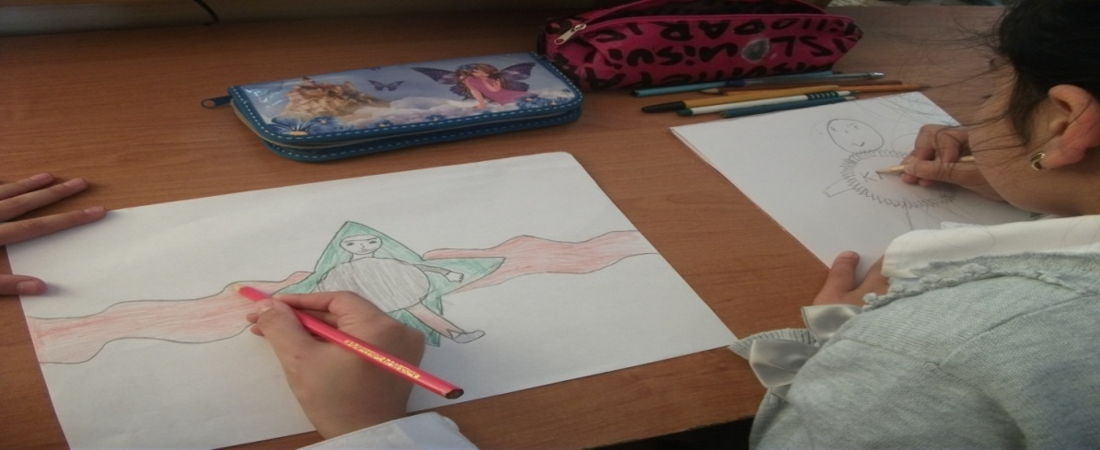
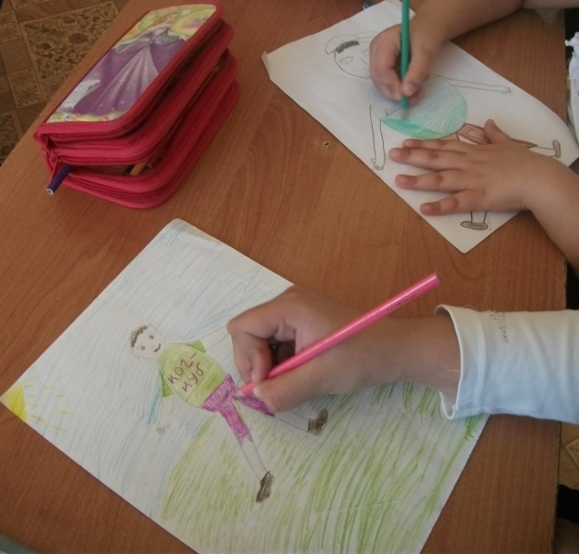
VI. Итог урока. Рефлексия.
1. Выставка работ учащихся и их обсуждение.
На доске демонстрируются лучшие работы.
Личностные УУД: нравственно-этическая ориентация, в том числе и оценка усвоения содержания (исходя из социальных и личностных ценностей), обеспечивающая личностный моральный выбор.
– Вы очень старались, молодцы. Очень хорошо, что на нашей выставке представлены рисунки с такими разными героями страны "Качества"и выполненные различными художественными материалами.
2. Обобщение материала, изученного на уроке.
Коммуникативные УУД: умение с достаточной полнотой и точностью выражать свои мысли в соответствии с задачами и условиями коммуникации; владение монологической и диалогической формами речи.
– Что нового вы узнали сегодня на уроке?
– Чему учит нас Мастер Изображения?
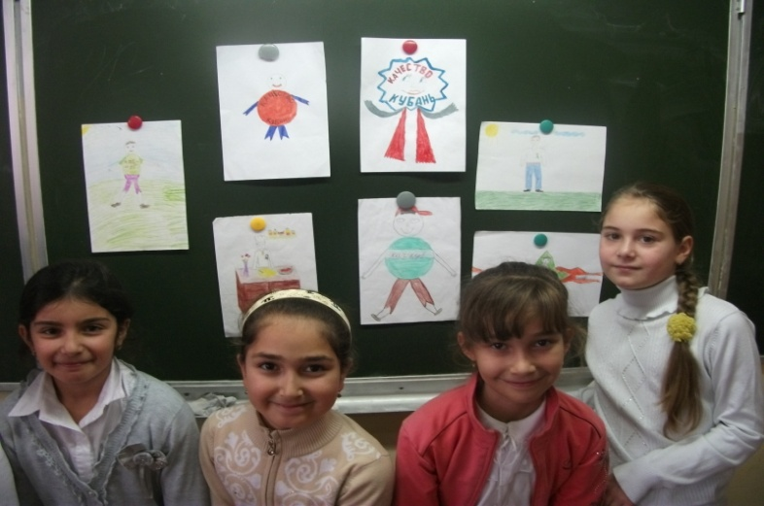

- Ребята, Вы придумали героя. Посмотрите, какие они разные, но нам нужен один. Давайте заложим все Ваши рисунки в компьютер и посмотрим на интерактивную доску, что у нас получилось…
- А вот и наш герой. Посмотрите, одни ему дали очаровательную улыбку, другие ему дали силу, ум! Никакие некачественные товары ему не страшны!
- Но ему нужно имя. Правильно! Назовем его Качкубом! Качество Кубани! Надолго с ним не прощаемся! (слайд №7)
- И вскоре с нашим героем мы встретимся опять, ведь мы только начинаем наше путешествие в страну «Качества»!
VІΙ. Уборка рабочего места.
Личностные УУД: ценностно-смысловая ориентация в отношении к школе, учению и поведению в процессе учебной деятельности; проявляет организованность, дисциплинированность на уроке, действует согласно памятке обращения с художественными материалами и в соответствии с правилами работы.
Регулятивные УУД: сформировано умение организовывать свое рабочее место и приводить его в порядок по окончании работы; адекватно воспринимает оценку учителя и высказывания одноклассников с отзывами о выполненном рисунке.

